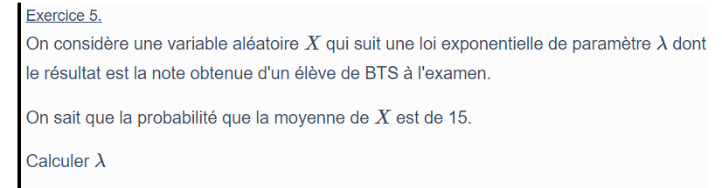
La moyenne de X est $EX=\frac{1}{λ}$ donc $\frac{1}{λ}=15$ et $λ=\frac{1}{15}$
TP2

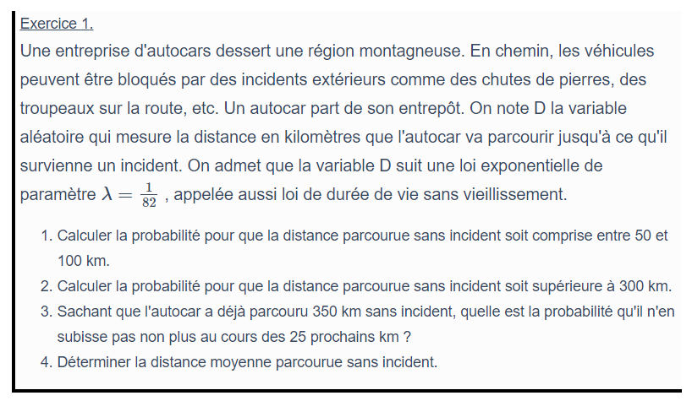
- $P\left(50<X<100\right)=\int_{50}^{100}{\frac{1}{82}exp(-(\frac{1}{82}})x) dx=0.248$
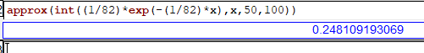
- $P\left(X>300\right)= \int_{300}^{+∞}{\frac{1}{82}exp(-(\frac{1}{82}})x) dx=$ 0.026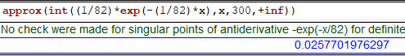
- $P_{X>350}\left(X>375\right)=P(\text{X>350}∩X>375)/P(X>350)=P(X>375)/P(X>350)=\int_{375}^{+∞}{\frac{1}{82}exp(-(\frac{1}{82}})x) dx/\int_{350}^{+∞}{\frac{1}{82}exp(-(\frac{1}{82}})x) dx= 0.737$
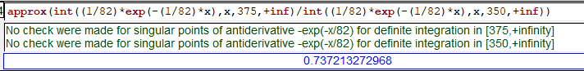

- La moyenne est $EX=\frac{1}{λ}=82$
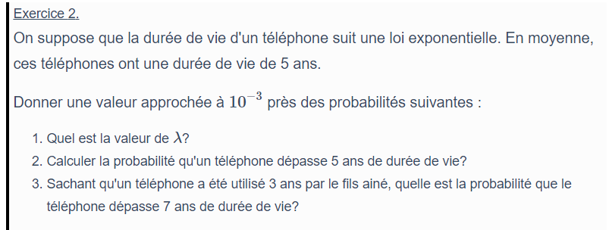

- La valeur de $λ$ est $\frac{1}{5}$ car la moyenne est 5
2. ($P\left(X>5\right)=\int_{5}^{+∞}{\frac{1}{5}exp(-(\frac{1}{5}})x) dx$= 0.368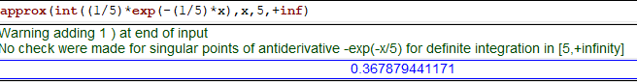

- 3.$P_{X>3}\left(X>7\right)=P(\text{X>}\text{3}∩X>7)/P(X>3)=P(X>7)/P(X>3)=\int_{3}^{+∞}{\frac{1}{5}exp(-(\frac{1}{\begin{aligned}5 \\ \end{aligned}}})x) dx/\int_{7}^{+∞}{\frac{1}{5}exp(-(\frac{1}{5}})x) dx= 0.449$
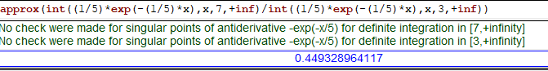
Exercice 3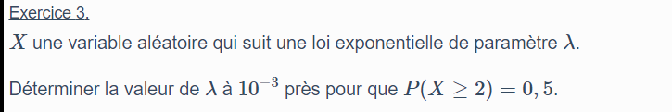
$$p\left(x≥2\right)=0.5$$
$$1-p\left(x<2\right)=0.5$$
$$-p\left(x<2\right)=0.5-1$$
$$-p\left(x<2\right)=-0.5$$
$$p\left(x<2\right)=0.5$$
$$λ=0.35$$

